ANEXO XV
Métodos de Levantamento de Mamíferos de
Médio e Grande Porte

Informações Gerais

Os mamíferos desempenham papéis importantes nas comunidades. Esses animais são familiares da população e promovem o bem estar e admiração nas pessoas e tem um grande apelo conservacionista. Por outro lado, muitas espécies são vistas como prejudiciais e o estudo de suas comunidades e manejo deve ser estimulado para se alcançar um equilíbrio na preservação frente à presença humana. Entre as espécies, destacam-se alguns carnívoros (p. ex., onças pintada, parda e lobo-guará) que são acusados, muitas vezes de forma não comprovada, de predarem exaustivamente mamíferos e aves de criação.
A caracterização de uma comunidade de mamíferos, além de fornecer uma idéia melhor da importância biológica da área, fornece subsídios para avaliar o status de conservação das espécies. Tem também importante papel nos ecossistemas em que se encontram atuando como polinizadores, dispersores e predadores contribuindo para o equilíbrio das populações e comunidades a eles associados (Calaça, 2009).
Segundo Hülle (2006), para alguns autores são considerados de médio porte os mamíferos com massa corporal superior a 5kg, enquanto Bocchiglieri (2010) considerou em sua pesquisa os animais com massa maior ou igual a 1kg. Já Cherem et al. (2007) caracteriza os mamíferos de médio porte como aqueles que possuem massa média de 1 a 10kg e de grande porte aqueles com massa igual ou superior a 10 kg. As ordens que contém indivíduos que podem ser considerados de médio e grande porte são: Artiodactyla, Carnivora, Lagomorpha, Perissodactyla, Primates, Rodentia, Sirenia, Cetacea, Cingulata e Pilosa.
O uso de diversos métodos é essencial para um levantamento de médios e grandes mamíferos mais completo, já que as espécies possuem hábitos bastante distintos e, portanto, diferentes graus de detectabilidade (Hülle, 2006).

Métodos de Captura

De acordo com a Portaria 148/2012 do Conselho Federal de Biologia, a captura de médios e grandes mamíferos pode ser feita de forma manual ou com uso de puçá, laço, redes, armadilhas de captura de animais vivos (queda ou pitfalls e Tomahawk), espera ou perseguição (dardos anestésicos), currais, cercos, baias, trincheiras e outros permitidos. O período mínimo de visitação das armadilhas varia conforme o hábito da espécie. Porém as armadilhas de captura de animais vivos devem ser vistoriadas no mínimo uma vez ao dia. Arma de fogo/pressão com munição não letal (que não tenha como propósito levar ao óbito ou causar severa injúria) tem seu uso restringido e quaisquer armadilhas que utilizam o esmagamento como forma de captura, como armadilha de pressão por molas, são proibidas. O número de armadilhas utilizadas é estabelecido de acordo com o tamanho da área amostrada.
Aponta ainda alguns procedimentos de biossegurança que devem ser respeitados como utilizar luvas de raspa de couro, cambão, corda e redes de contenção. São feitas também as seguintes observações:
- Para onças, seguir os protocolos estabelecidos em Deem & Karesh (2005).
- Para antas, seguir os protocolos estabelecidos em Medici et al. (2007).
Após pesquisa bibliográfica evidenciou-se que na grande maioria dos estudos o levantamento de médios e grandes mamíferos se dá pela contagem visual, pelo uso de armadilhas fotográficas e pela amostragem indireta. Vários pesquisadores realizam também entrevistas com moradores das regiões, visando obter informações complementares. Porém outros condenam essa metodologia pois os moradores conhecem os nomes populares (que variam de espécie para cada região) e não tem a habilidade de reconhecimento de caracteres taxonômicos distinguíveis entre espécies.

Contagem visual
Para a realização das Contagens Visuais (CVI) normalmente são usadas trilhas no interior das áreas florestadas, nas estradas principais e os caminhos de acesso. Normalmente esses trechos são percorridos a uma velocidade lenta (aproximadamente 1km/h). São registradas as espécies de mamíferos de médio porte com atividade diurna e/ou crepuscular. Os censos são realizados no período da manhã, entre 08:00 e 12:00h, e à tarde, entre 12:00 e 18:00h. A cada avistamento de indivíduo ou grupo, os dados sobre o mesmo são registrados em formulário padronizado, com detalhes sobre local, hora, altura, atividade, distância da trilha. Para a observação de espécies arborícolas normalmente utiliza-se binóculos. Este método é eficiente principalmente para primatas e esquilos, mas espécies de outros grupos também podem ser visualizados.
Hülle (2006) percorreu uma rota pré-estabelecida de 35km usando os aceiros da Estação Ecológica de Itirapina, de modo que o percurso apresentasse o maior comprimento possível e com poucas sobreposições. Percorreu-se a rota em uma caminhonete com velocidade máxima de 20 km/h nos períodos da manhã e da noite. No período noturno utilizou-se um holofote alógeno de 5.500 velas.
Iwanaga utilizou transectos lineares onde foram abertas trilhas de 5 e 6km para censos diários que se iniciavam às 6h. O recenseador se deslocava a velocidade de 1,6 km/h. A cada avistamento, os seguintes dados eram anotados em relação ao primeiro indivíduo avistado: distâncias perpendicular e de avistamento, identificação da espécie, hora e local de avistamento, altura, atividade e número total de indivíduos e composição do agrupamento.
Este método pode se tornar inviável e de pouca acessibilidade devido aos hábitos crepusculares ou noturnos dos mamíferos de médio e grande porte (Calaça, 2009). O bioma amostrado também deve ser levado em consideração, sendo um método ineficiente em áreas de vegetações densas.

Armadilhas fotográficas
São máquinas fotográficas automáticas ligadas a um sensor infravermelho (capta calor e movimentos) que são disparadas toda vez que um animal passa pelo campo de ação do sensor evitando-se locais de passagem de pesquisadores ou outras pessoas, mas próximas as trilhas usadas pela mastofauna, como os chamados carreiros. Na foto devem ser registradas a data e a hora do disparo e para aumentar a chance de visita e passagem da mastofauna pelos locais das armadilhas são dispostas cevas compostas com banana, linguiça defumada, essências aromáticas e ração de gato no solo da mata no campo de detecção de cada câmera. Hülle (2006) ainda utilizou um toldo sobre cada máquina para evitar que o sol atingisse diretamente os sensores e realizou checagem quinzenalmente para a troca de filmes e baterias. Calaça (2009) acoplou o dispositivo a uma caixa protetora para prevenir a ação de intempéries do meio e distribuiu as câmeras em estações previamente marcadas nas áreas de estudo em transectos. Cada câmera foi instalada em tronco de árvore a uma altura de 30 a 40 cm acima do solo.
As armadilhas fotográficas são bastante eficazes, principalmente na amostragem de espécies de hábitos crípticos, como os felinos (Hülle, 2006). Têm também grande importância devido a sua natureza não invasiva permitindo obtenção de dados de riqueza, abundância, padrões relacionados à densidade, atividade e uso do habitat (Calaça, 2009).

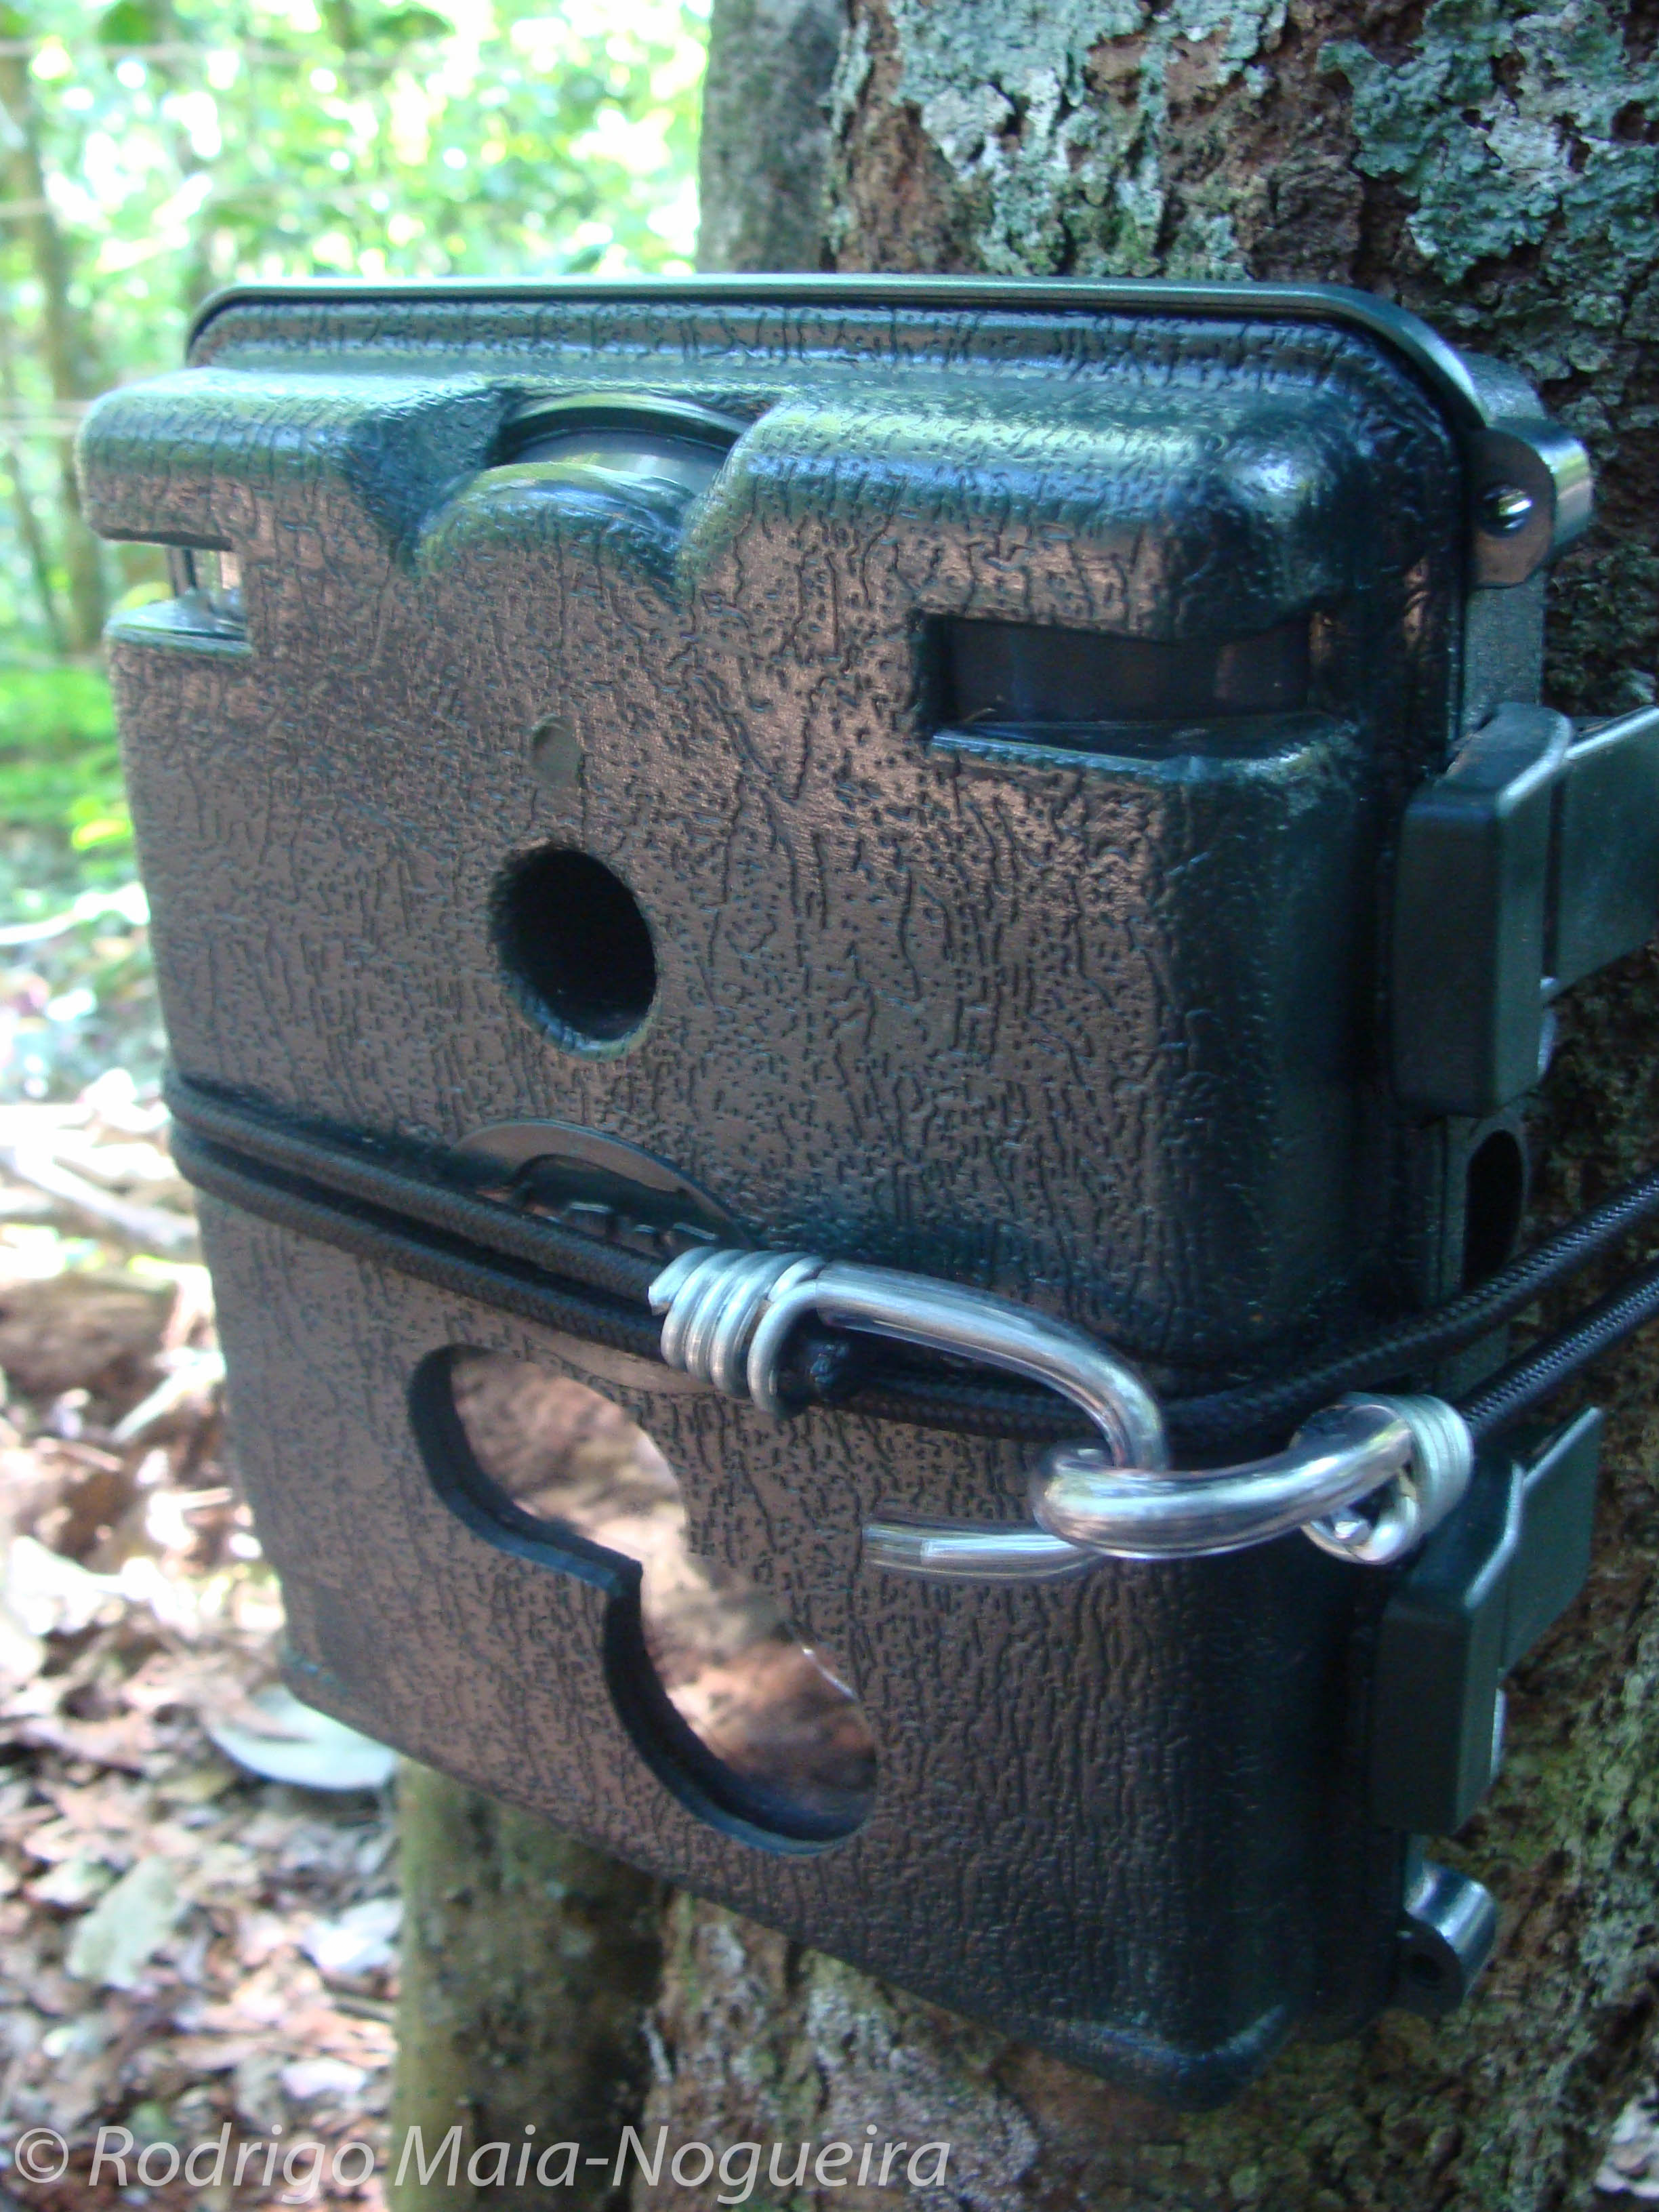
Figura 1: Armadilha Fotográfica armada (Rodrigo Maia-Nogueira) http://pivniroadbook.files.wordpress.com/2011/06/dsc05342.jpg

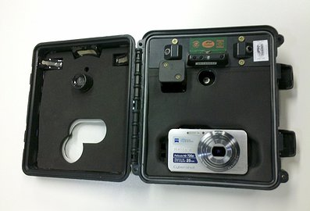
Figura 2: Armadilha Fotográfica http://static.wixstatic.com/media/d7e253_ab4a15b6bd44488d4197900b30198892.jpg_srz_397_270_85_22_0.50_1.20_0.00_jpg_srz
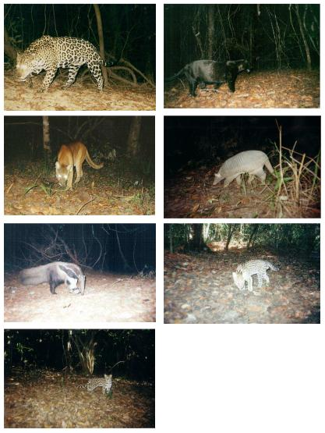
Figura 3: Registros de Armadilha Fotográfica de espécies de mamíferos ameaçados de extinção obtidos durante a amostragem em Aruanã, Goiás - da esquerda para a direita: onça-pintada e melânica (Panthera onca), onça-parda (Puma concolor), tatu-canastra (Priodontes maximus), tamanduá-bandeira (Myrmecophaga trydactila), jaguatirica (Leopardus pardalis) e gato-maracajá (Leopardus wiedii). (Calaça, 2009)

Amostragem indireta
A fim de enriquecer a coleta de dados e identificação de espécies são feitos estudos qualitativos obtidos por meio de evidências, como pegadas (fora das parcelas), fezes, tocas, arranhados em árvores, observados durante o tempo das campanhas de amostragem. A análise de rastros, vocalizações e outros sons, ossadas e fezes de animais é bastante utilizada e fornece indicações precisas de mamíferos de médio e grande porte e do seu uso de habitats. Porém, fatores climáticos podem interferir na capacidade de identificação dos vestígios (Calaça, 2009). A análise de pêlos e tocas também pode se utilizada na identificação dos animais.
Rocha (2006) realizou 24 rastreamentos em um transecto com 2.820m de extensão no período de janeiro a dezembro, além de percorrer aleatoriamente a área da reserva onde realizou seu estudo. O levantamento de pegadas foi a principal forma de identificação das espécies. Adicionalmente, sinais acústicos, fezes e tocas foram utilizadas para a detecção dos mamíferos. Para evitar recontagem de rastros adotaram-se os seguintes procedimentos: na estação de chuvas os rastreamentos eram feitos na manhã seguinte a uma tarde chuvosa e na estação seca as pegadas velhas no transecto eram apagadas.
Ainda pode-se lançar mão de artefatos chamados “armadilhas de pegadas”. Um exemplo de como o método pode ser empregado é descrito por Oliveira (2009): “Armadilhas de pegadas foram confeccionadas utilizando-se caixas de madeira de 70 e 50 cm² e três centímetros de altura, preenchidas com areia úmida. Estas foram dispostas em transectos abertos em cinco diferentes áreas: área de borda de uma mata ciliar, área antropizada, ocupada por gramíneas e mangueiras, interior de mata ciliar, cerrado sensu stricto e capão de mata. Cada área dispunha de dois transectos com cinco armadilhas distantes 60 metros entre si, totalizando 300 metros por transecto. As armadilhas foram iscadas, alternadamente, com sardinha, abacaxi e um composto de amendocrem, banana, aveia, canjiquinha e óleo de sardinha. As armadilhas de pegadas foram utilizadas durante dez meses (de outubro/2001 a julho/2002)”.
Para esse tipo de armadilhamento a areia deve ser umidificada periodicamente e as parcelas serão conferidas no mínimo duas vezes por semana. As pegadas devem ser fotografadas e as fotos incluídas no banco de dados para posterior comparação e identificação.

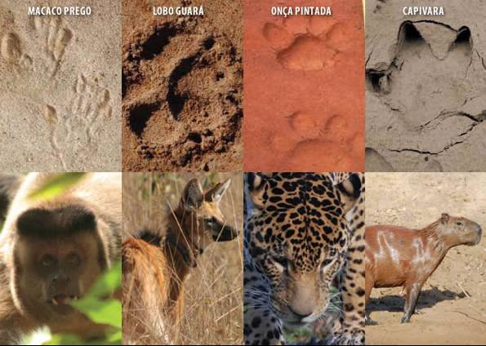
Figura 4: Exemplos de rastros de mamíferos (Adaptado de: Carvalho Jr. e Luz, 2008).

Puçá
Método utilizado para a captura de médios mamíferos. O arco deve ser revestido por material macio para evitar que o animal se machuque e seu diâmetro deve ser, no mínimo, do tamanho (altura) do animal a ser capturado. O saco deve ter sempre, no mínimo, o dobro do tamanho do diâmetro do arco, para possibilitar o giro do puçá sobre o animal. A malha deve ser sempre menor do que a boca ou focinho e patas do animal (Reis).

Laço
Tubo metálico contendo no seu interior uma corda, presa em uma de suas extremidades, formando um laço. Nesta extremidade existe uma mangueira plástica revestindo o tubo, para evitar traumatismo no animal. Deve-se inicialmente afrouxar a corda de tal modo a se formar um laço compatível com o porte do animal a ser capturado. Passar a laçada pela cabeça, na medida do possível, envolve-se também um dos membros anteriores. Manter a corda tracionada para conter o animal, tomando cuidado com o excesso de pressão para não machucar o animal. Para liberação basta aliviar a tensão na corda, afrouxando a laçada e permitindo a saída do animal (Reis).

Redes
Gelinski (2008) enumera três diferentes métodos de captura com o uso de redes:
- Redes de Direcionamento (Drive Nets): São posicionadas de forma linear, em “L”, em “J” ou em “V” (depende das características do animal, da topografia e da vegetação) em locais pré-definidos onde se espera que o animal passe após algum estímulo ou que seja conduzido até a mesma. São longas com até 2,5 a 3 m de altura devendo ficar um excesso de rede junto ao chão, devidamente preso formando um saco no momento em que o animal entrar nela.
- Redes Levantadas (Jump Nets): As redes são estendidas no chão e são levantadas rapidamente por cordas, molas ou manualmente quando o indivíduo se encontra sobre elas.
- Redes de Arremesso: Caixa adaptada com sistema de detonação que aloja a rede e contrapesos que são arremessados contra um ou mais animais. Pode ser posicionada no chão ou na carroceria de veículos.
As redes são geralmente feitas de polipropileno preto, já que as redes brancas são avistadas à distância pelos animais. O buraco da malha depende do animal a ser capturado e deve permitir a passagem da cabeça e dos membros, mas não do corpo. O animal deve ser contido imediatamente após a queda para evitar que se machuque tentando escapar (Gelinski, 2008).

Armadilhas tipo Tomahawk
Armadilha do tipo gaiola que varia em tamanho e na abertura da malha de arame, possibilitando a captura de espécies de diferentes tamanhos e idades.
Durante 20 dias de coletas, Henrique et al. (2007) utilizaram 16 armadilhas sendo 12 de dimensões médias (0,45m x 0,21m x 0,21m) e 4 grandes (1,25m x 0,40m x 0,40m) distribuídas em trilhas com espaçamento de 10m entre elas. As armadilhas médias foram iscadas com uma mistura de sardinha, fubá, banana e amendoim, utilizando-se uma rodela de mandioca como base e as grandes com iscas vivas e pedaços de frango. Já Prado et al. (2008) utilizaram 10 armadilhas de dimensões 70,0 x 23,5 x 30,5 cm e usaram carne ou frutas como iscas.

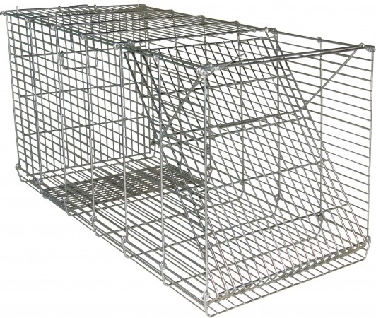
Figura 5: Armadilha Tomahawk

Armadilhas de queda (Pitfalltraps)
São recipientes de plástico enterrados no solo com a abertura ao nível da superfície. Os animais são capturados por acidente ou atraídos por iscas no fundo da armadilha. Podem ser usadas barreiras de lona ou outros materiais com a intenção de conduzir os animais para as armadilhas. Nesse caso costuma-se criar uma disposição em linha reta ou em “Y”.
Não foi encontrado estudo científico utilizando este método para a amostragem de médios e grandes mamíferos, porém, muitos animais podem ser acidentalmente capturados nos pitfalls e auxiliar na caracterização da mastofauna local. Acredita-se que o uso do mesmo seja inviável para estes animais porque o tamanho e a profundidade dos recipientes utilizados variam de acordo com o tamanho e a agilidade das espécies a serem capturadas para evitar a fuga do animal. Apesar disso, é um método de captura permitido pela Portaria 148 do CFBio para este grupo.

Dardos Anestésicos
Método utilizado para animais que não permitem uma aproximação, sendo então sedados para que possa haver manipulação. O dardo pode ser disparado com o uso de zarabatanas ou arma própria para disparo.
Piovesan et al. (2006) utilizaram para a captura de veados campeiros dardos contendo uma associação de tiletamina e zolazepan disparados por pistola de CO₂ com pressão regulável ou por uma zarabatana de 2m x 11mm de diâmetro. Aproximando-se lentamente, em movimentos aproximadamente espirais, a meta do atirador era de chegar a uma proximidade de cerca de 15m dos animais, distância considerada segura para tiro. Apenas veados posicionados lateralmente ao atirador foram alvejados (Fig. 6).
É indicado que após a contenção química os animais sejam observados até que possam ficar de pé e caminhar coordenadamente para evitar ataques de predadores ou oportunistas. Isso garante que o animal se recupere em segurança até que a equipe deixe o local de captura (Embrapa, 2006).

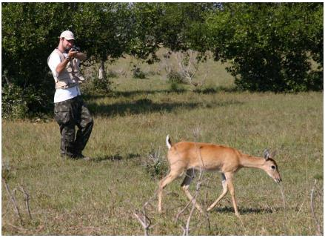
Figura 6: Exemplo de condição considerada ideal para disparo de dardo anestésico a fim de capturar Ozotoceros bezoarticus. (Embrapa, 2006)

Currais
Segundo Costa et al. (2006) os currais são as armadilhas mais usadas na captura de ungulados solitários ou que vivem em grupos, como por exemplo, os catetos e queixadas. Deve ter dimensões compatíveis com o animal ou com o grupo a ser manejado, porém não pode possibilitar que os indivíduos capturados possam correr demasiadamente no seu interior. Para evitar a saída do animal usa-se portas do tipo guilhotina ou em funil (Junior, 2006 apud Silva).

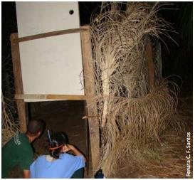
Figura 7: Curral de captura para Tayassuidae (Renata C. F. Santos)

Trincheiras
Constituem buracos feitos no solo e podendo estar colocados sob um ponto de ceva (com alimento). Na captura de grandes ungulados, como antas, devem também estar camuflados. Quando se trata da captura de grandes animais é preciso conciliar a profundidade e metragem da trincheira com a capacidade de fuga da espécie em questão, a fim de evitar ferimentos ao animal capturado, além de ponderar a possibilidade de contenção química e retirada do animal da trincheira depois de realizado o manejo necessário (Mangini, 1998 apud Silva).

Métodos de Contenção

Anestésicos inaláveis: Halotano, metofani, Isoflurano, Sevoflurano, Dióxido de Carbono (C02), Monóxido de Carbono (CO).

Anestésicos injetáveis: Propofol Ketamina, Ketamina associada Zolazepam ou Xilasina, Tiletamina associada ao Zolazepam, Etomidato, Benzodiasepinas, Barbitúricos (Pentobarbital-Sódico).

Silva discrimina as seguintes concentrações de anestésico para a contenção de mamíferos:
- Xenarthra (Cingulata e Pilosa): associação de cloridrato de cetamina (10 mg/Kg) e cloridrato de xilazina (2 mg/Kg), ou associação de zolazepam e tiletamina (2 a 5 mg/Kg) ou ainda a associação de cetamina (10 mg/Kg) com midazolam (0,5 mg/Kg).
- Primates: cloridrato de cetamina (10 a 20 mg/Kg) e cloridrato de xilazina (2 mg/Kg) ou associação de tiletamina e zolazepam (2 a 6 mg/Kg).
- Rodentia e Lagomorpha: cloridrato de cetamina (15mg/Kg) associada a xilazina (1 mg/Kg).
- Felidae: cloridrato de cetamina (7 a 10 mg/Kg) com xilazina (0,5 a 1 mg/Kg) e para os felídeos pequenos emprega-se 10 a 20 mg/Kg de cetamina com 1 a 2 mg/Kg de xilazina. Não se deve empregar o zolazempam com a tiletamina para tigres devido à possibilidade de ressedação e conseqüentemente o aparecimento de sinais nervosos como ataxia, rigidez e convulsões.
- Canidae: cloridrato de cetamina (7 a 10 mg/Kg) associado com midazolam (0,3 a 05 mg/Kg).
- Procyonidae: cloridrato de cetamina (10 mg/Kg) com diazepam (0,5 mg/Kg), cetamina (10 mg/Kg) com midazolam (0,25 mg/Kg), tiletamina com zolazepam (7 a 10 mg/Kg).
- Mustelidae: cloridrato de cetamina (10 mg/Kg) com xilazina (1 mg/Kg) ou cetamina (10 mg/Kg) com midazolam (0,25 mg/Kg).
- Cervidae: para cervídeos sul americanos pode-se utilizar zolazepam com tiletamina na dose de 4 a 15 mg/Kg, intravenoso com atropina para diminuir a salivação, ou empregar cloridrato de cetamina (5 a 10 mg/Kg) associado com xilazina (0,5 a 1,5 mg/Kg).

Marcação

A marcação de mamíferos de médio e grande porte pode ser feita com o uso de transponder/microchip, telemetria, brincos, tatuagem, descoloração de pêlos. No uso de colares deve-se verificar a idade do indivíduo, prevendo o aumento do diâmetro do pescoço; também ter prévio conhecimento da dieta da espécie, de forma a não causar sufocamento. É proibida a realização de tatuagem a quente e o uso de substâncias de pH ácido/básico (Portaria 148/2012, CFBio).

Eutanásia

Primatas não humanos
- Anestésicos inaláveis: Halotano, metofani, Isoflurano, Sevoflurano, N2, Ar, Dióxido de Carbono (C02), e Monóxido de Carbono (CO).
- Anestésicos injetáveis: Propofol Ketamina, Ketamina associada Zolazepam ou Xilasina, Tiletamina associada ao Zolazepam, Etomidato, Benzodiasepinas, Barbitúricos (Pentobarbital-Sódico).

Outros mamíferos de grande porte
- Anestésicos inaláveis: Halotano, metofani, Isoflurano, Sevoflurano, N2, Ar, Dióxido de Carbono (C02), Monóxido de Carbono (CO).
- Anestésicos injetáveis: Propofol Ketamina, Ketamina associada Zolazepam ou Xilasina, Tiletamina associada ao Zolazepam, Etomidato, Benzodiasepinas, Barbitúricos (Pentobarbital-Sódico).

De acordo com a Resolução 1000/2012 do Conselho Federal de Medicina Veterinária, em todos os casos e para todas as espécies, os barbitúricos e outros anestésicos injetáveis devem ser precedidos de medicação pré-anestésica e ser administrados por via intra-venosa. Apenas na impossibilidade desta poderá ser administrado por via intraperitonial. A dose deve ser suficiente para produzir ausência de reflexo corneal. Após a ausência do reflexo corneal, pode-se complementar com o cloreto de potássio associado ou não ao bloqueador neuromuscular, ambos por via intravenosa. Já os anestésicos inalatórios devem ser seguidos de outro procedimento para assegurar a morte do animal.

Referências

BOCCHIGLIERI, A. Mamíferos de médio e grande porte em uma área afetada de Cerrado: estrutura da comunidade, sobreposição de nicho e densidade. Programa de Pós-Graduação em Ecologia, Instituto de Ciências Biológicas, Universidade de Brasília. Brasília, 2010. Disponível em: <http://www.pgecl.unb.br/images/sampledata/arquivos/teses/2000a2010/2010/Adriana%20Bocchiglieri.pdf> Acesso em: 03 de Junho de 2014.

CALAÇA, A. M. A utilização da paisagem fragmentada por mamíferos de médio e grande porte e sua relação com a massa corporal na região do entorno de Aruanã, Goiás. Programa de Pós-Graduação em Ecologia e Evolução, Instituto de Ciências Biológicas, Universidade Federal de Goiás. Goiânia, Fevereiro de 2009. Disponível em: <http://www.ecoevol.ufg.br/uploads/102/original_Analice.pdf> Acesso em: 02 de Junho de 2014.

CARVALHO JR., O.; LUZ, N. C. 2008. Pegadas: Série Boas Práticas, v. 3. Belém, PA: EDUFPA. 64p.

CHEREM. J. J.; KAMMERS, M.; GHIZONI-JR, I. R.; MARTINS, A. Mamíferos de médio e grande porte atropelados em rodovias do Estado de Santa Catarina, sul do Brasil. Revista Biotemas, 20(3): 81-96. Setembro de 2007.

COSTA, J. C. R.; PIOVEZAN, U.; ANDRIOLO, A. fauna visitante junto a ceva preparda para atração de catetos (Tayassu tajacu) na fazenda Nhumirim, sub-região de Nhecolândia, MS. XXIX Semana de Biologia e XII Mostra de Produção Científica, Universidade Federal de Juiz de Fora, 2006. Disponível em: <http://simonprojetos.files.wordpress.com/2012/12/costa-et-al-2006-cateto-pegadas-cevas-mastofauna.pdf> Acesso em: 04 de Junho de 2014.

PIOVESAN, U.; ZUCCO, C. A.; ROCHA, F. L. 2006. Uso de dardos anestésicos para a captura de veados campeiros (Ozotoceros bezoarticus) no Pantanal. Boletim de Pesquisa e Desenvolvimento, n. 71. Corumbá – MS: EMBRAPA Pantanal. Novembro de 2006. Disponível em: <http://www.cpap.embrapa.br/publicacoes/online/BP71.pdf> Acesso em: 03 de Junho de 2014.

GELINSKI, C. S. Contenção física e química em cervídeos de cativeiro. Instituto Qualittas de Pós-Graduação. Brasília, Abril de 2008. Disponível em: <http://qualittas.com.br/uploads/documentos/Contencao%20Fisica%20e%20Quimica%20em%20Cervideos%20de%20Cativeiro%20-%20Clariana%20Sousa%20Gelinski.PDF> Acesso em: 03 de Junho de 2014.

HENRIQUE, J. M.; SILVA, B. L. A. A.; FIGUEIREDO, F. J.; GOMES, C. M.; OLIVEIRA, A. M.; PARANHOS, J. D. N. Levantamento preliminar de mamíferos de médio e grande porte na área do Riacho dos Bois no Parque Nacional Serra das Confusões - Piauí, Brasil. Anais do VIII Congresso de Ecologia do Brasil, 23 a 28 de Setembro de 2007, Caxambu – MG. Disponível em: <http://www.seb-ecologia.org.br/viiiceb/pdf/1498.pdf > Acesso em: 03 de Junho de 2014.

HÜLLE, N. L. Mamíferos de médio e grande porte num remanescente de Cerrado no sudeste do Brasil (Itirapina, SP). Instituto de Biociências da Universidade de São Paulo, Departamento de Ecologia. São Paulo, 2006.

IWANAGA, S. Levantamento de mamíferos diurnos de médio e grande porte no Parque Nacional do Jaú: Resultados preliminares. Mamíferos de Médio e Grande Porte, Capítulo 13.

OLIVEIRA, V. B.; CAMARA, E. M. V. C.; OLIVEIRA, L. C. Composição e caracterização da mastofauna de médio e grande porte do Parque Nacional da Serra do Cipó, Minas Gerais, Brasil. Mastozool. neotrop., Mendoza, v. 16, n. 2, dic. 2009. Disponível em: <http://www.scielo.org.ar/scielo.php?script=sci_arttext&pid=S0327-93832009000200008&lng=es&nrm=iso>. Acesso em: 03 de Junho de 2014.

Portaria 148/2012, CFBio. Regulamenta os procedimentos de captura, contenção, marcação e coleta de animais vertebrados previstos nos Artigos, 4º, 5º, 6º e 8º da Resolução CFBio nº 301/2012. Brasília, Distrito Federal. 08 de Dezembro de 2012.

PRADO, M. R.; ROCHA, E. C.; GIUDICE, G. M. L. Mamíferos de médio e grande porte em um fragmento de mata atlântica, Minas Gerais, Brasil. Revista Árvore, v. 32, n. 4. Viçosa, Agosto de 2008. Disponível em: <http://www.scielo.br/scielo.php?script=sci_arttext&pid=S0100-67622008000400016&lng=en&nrm=iso> Acesso em: 03 de Junho de 2014.

REIS, M. L. Noções básicas do manejo de animais silvestres brasileiros. Treinamento a agentes ambientais, Fundação Pólo Ecológico de Brasília.

Resolução 1000/2012, CFMV. Dispõe sobre procedimentos e métodos de eutanásia em animais e dá outras providências. Diário Oficial da União, 11 de Maio de 2012.

ROCHA, E. C.; DALPONTE, J. C. Composição e caracterização da fauna de mamíferos de médio e grande porte em uma pequena reserva de Cerrado em Mato Grosso, Brasil. Revista Árvore, v. 30, n. 4, pp. 669-678. Viçosa, 2006. Disponível em: <http://www.scielo.br/pdf/rarv/v30n4/31689.pdf> Acesso em: 03 de Junho de 2014.

SILVA, L. C. S. Contenção e Contenção e Captura de Animais Selvagens. Centro Científico Conhecer. Disponível em: <http://www.conhecer.org.br/download/CONTENCAO%20E%20CAPTURA%20DE%20ANIMAIS%20SELVAGENS/Curso%20contencao%20e%20captura%20de%20animais%20selvagens.pdf> Acesso em: 04 de Junho de 2014.

